**Министерство науки и высшего образования Российской Федерации** **Федеральное государственное бюджетное образовательное учреждение**  **высшего образования** **«Московский государственный технический университет** **имени Н.Э. Баумана**

**(национальный исследовательский университет)»**

**(МГТУ им. Н.Э. Баумана)**

**Факультет «Информатика и системы управления»**

**Кафедра ИУ5 «Системы обработки информации и управления»**

Лабораторная работа №2

по дисциплине «Базовые компоненты интернет-технологий»

Выполнила:

студентка группы ИУ5-33Б

Жамнова М. С.

Проверил:

Канев А.И.

2021 г.

Содержание

Общее описание задания: 3

Задача 1 (файл field.py) 3

Задача 2 (файл gen_random.py) 4

Задача 3 (файл unique.py) 5

Задача 4 (файл sort.py) 6

Задача 5 (файл print_result.py) 7

Задача 6 (файл cm_timer.py) 9

Задача 7 (файл process_data.py) 10

### Общее описание задания:

Задание лабораторной работы состоит из решения нескольких задач.

Файлы, содержащие решения отдельных задач, должны располагаться в пакете lab_python_fp. Решение каждой задачи должно раполагаться в отдельном файле.

При запуске каждого файла выдаются тестовые результаты выполнения соответствующего задания.

### Задача 1 (файл field.py)

Необходимо реализовать генератор field. Генератор field последовательно выдает значения ключей словаря. Пример:

goods = [

{'title': 'Ковер', 'price': 2000, 'color': 'green'},

{'title': 'Диван для отдыха', 'color': 'black'}

]

field(goods, 'title') должен выдавать 'Ковер', 'Диван для отдыха'

field(goods, 'title', 'price') должен выдавать {'title': 'Ковер', 'price': 2000}, {'title': 'Диван для отдыха'}

* В качестве первого аргумента генератор принимает список словарей, дальше через *args генератор принимает неограниченное количествово аргументов.
* Если передан один аргумент, генератор последовательно выдает только значения полей, если значение поля равно None, то элемент пропускается.
* Если передано несколько аргументов, то последовательно выдаются словари, содержащие данные элементы. Если поле равно None, то оно пропускается. Если все поля содержат значения None, то пропускается элемент целиком.

**Текст программы:**

def field(items, *args):  
 assert len(args) > 0  
 if len(args) == 1:  
 for dictionary in items:  
 note = dictionary.get(args[0])  
 if note is not None:  
 yield note  
 else:  
 for d in items:  
 dictionary = dict()  
 for key in args:  
 note = d.get(key)  
 if note is not None:  
 dictionary[key] = note  
 if len(dictionary) != 0:  
 yield dictionary  
  
  
if __name__ == '__main__':  
  
 a1 = list()  
 a2 = list()  
  
 goods = [  
 {'title': 'Ковер', 'price': 2000, 'color': 'green'},  
 {'title': 'Диван для отдыха', 'price': 5300, 'color': 'black'},  
 ]  
  
 for i in field(goods, 'title'):  
 a1.append(i)  
 print(a1)  
  
 for i in field(goods, 'title', 'price'):  
 a2.append(i)  
 print(a2)

**Экранные формы с примерами выполнения программы:**

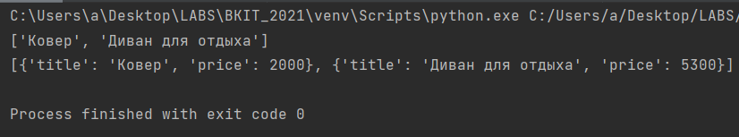

### Задача 2 (файл gen_random.py)

Необходимо реализовать генератор gen_random(количество, минимум, максимум), который последовательно выдает заданное количество случайных чисел в заданном диапазоне от минимума до максимума, включая границы диапазона. Пример:

gen_random(5, 1, 3) должен выдать 5 случайных чисел в диапазоне от 1 до 3, например 2, 2, 3, 2, 1

**Текст программы:**

import random  
  
  
def gen_random(num_count, min, max):  
 for i in range(num_count):  
 i = random.randint(min, max)  
 yield i  
  
  
a = gen_random(4, 8, 12)  
  
if __name__ == '__main__':  
 print(list(a))

**Экранные формы с примерами выполнения программы:**

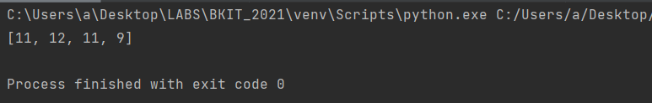

### Задача 3 (файл unique.py)

* Необходимо реализовать итератор Unique(данные), который принимает на вход массив или генератор и итерируется по элементам, пропуская дубликаты.
* Конструктор итератора также принимает на вход именованный bool-параметр ignore_case, в зависимости от значения которого будут считаться одинаковыми строки в разном регистре. По умолчанию этот параметр равен False.
* При реализации необходимо использовать конструкцию **kwargs.
* Итератор должен поддерживать работу как со списками, так и с генераторами.
* Итератор не должен модифицировать возвращаемые значения.

Пример:

data = [1, 1, 1, 1, 1, 2, 2, 2, 2, 2]

Unique(data) будет последовательно возвращать только 1 и 2.

data = gen_random(1, 3, 10)

Unique(data) будет последовательно возвращать только 1, 2 и 3.

data = [‘a’, ‘A’, ‘b’, ‘B’, ‘a’, ‘A’, ‘b’, ‘B’]

Unique(data) будет последовательно возвращать только a, A, b, B.

Unique(data, ignore_case=True) будет последовательно возвращать только a, b.

**Текст программы:**

Задача 4 (файл sort.py) from gen_random import gen_random  
  
  
class Unique(object):  
 def __init__(self, items, **kwargs):  
 self.used_elements = set()  
 self.data = items  
 self.ignore_case = False  
 if len(kwargs) > 0:  
 self.ignore_case = kwargs['ignore_case']  
  
 def __next__(self):  
 it = iter(self.data)  
 while True:  
 try:  
 current = next(it)  
 except StopIteration:  
 raise StopIteration  
 else:  
 if self.ignore_case is True and isinstance(current, str):  
 current = current.lower()  
 if current not in self.used_elements:  
 self.used_elements.add(current)  
 return current  
  
 def __iter__(self):  
 return self  
  
  
if __name__ == '__main__':  
 data1 = [1, 1, 1, 1, 1, 2, 2, 2, 2, 2]  
 data2 = ['a', 'A', 'b', 'B', 'a', 'A', 'b', 'B']  
 data3 = ['a', 'b', 'c', 'd', 'c', "A", "B", "C", 'c', 'b', 1, 2, 2, 3, 3, 1, 2, 3, 4]  
 data4 = gen_random(10, 1, 3)  
  
 print('first')  
 print(list(Unique(data1)))  
 print('second')  
 print(list(Unique(data2, ignore_case=False)))  
 print('third')  
 print(list(Unique(data4)))  
 print('fourth')

**Экранные формы с примерами выполнения программы:**

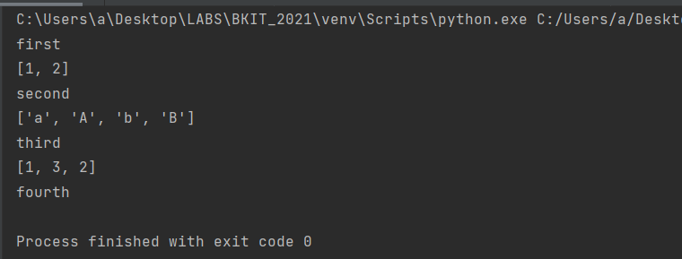

### Задача 4 (файл sort.py)

Дан массив 1, содержащий положительные и отрицательные числа. Необходимо **одной строкой кода** вывести на экран массив 2, которые содержит значения массива 1, отсортированные по модулю в порядке убывания. Сортировку необходимо осуществлять с помощью функции sorted. Пример:

data = [4, -30, 30, 100, -100, 123, 1, 0, -1, -4]

Вывод: [123, 100, -100, -30, 30, 4, -4, 1, -1, 0]

Необходимо решить задачу двумя способами:

1. С использованием lambda-функции.
2. Без использования lambda-функции.

**Текст программы:**

data = [4, -30, 100, -100, 123, 1, 0, -1, -4]  
  
if __name__ == '__main__':  
 result = sorted(data, key=abs, reverse=True)  
 print(result)  
  
 result_with_lambda = sorted(data, key=lambda x: abs(x), reverse=True)  
 print(result_with_lambda)

**Экранные формы с примерами выполнения программы:**

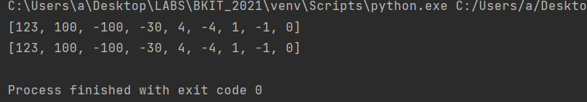

### Задача 5 (файл print_result.py)

Необходимо реализовать декоратор print_result, который выводит на экран результат выполнения функции.

* Декоратор должен принимать на вход функцию, вызывать её, печатать в консоль имя функции и результат выполнения, после чего возвращать результат выполнения.
* Если функция вернула список (list), то значения элементов списка должны выводиться в столбик.
* Если функция вернула словарь (dict), то ключи и значения должны выводить в столбик через знак равенства.

Результат выполнения:

test_1

1

test_2

iu5

test_3

a = 1

b = 2

test_4

1

2

**Текст программы:**

def print_result(func_to_decorate):  
 def decorated_func(*args, **kwargs):  
 incoming = func_to_decorate(*args, **kwargs)  
 print(func_to_decorate.__name__)  
 if isinstance(incoming, list):  
 for i in incoming:  
 print(i)  
 elif isinstance(incoming, dict):  
 for i in incoming:  
 print(str(i) + ", " + str(incoming[i]))  
 else:  
 print(incoming)  
 return incoming  
  
 return decorated_func  
  
  
@print_result  
def test_1():  
 return 1  
  
  
@print_result  
def test_2():  
 return 'iu5'  
  
  
@print_result  
def test_3():  
 return {'a': 1, 'b': 2}  
  
  
@print_result  
def test_4():  
 return [1, 2]  
  
  
if __name__ == '__main__':  
 print('!!!!!!!!')  
 test_1()  
 test_2()  
 test_3()  
 test_4()

**Экранные формы с примерами выполнения программы:**

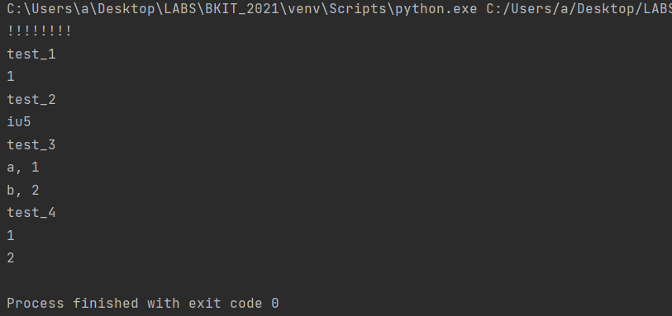

### Задача 6 (файл cm_timer.py)

Необходимо написать контекстные менеджеры cm_timer_1 и cm_timer_2, которые считают время работы блока кода и выводят его на экран. Пример:

with cm_timer_1():

sleep(5.5)

После завершения блока кода в консоль должно вывестись time: 5.5 (реальное время может несколько отличаться).

cm_timer_1 и cm_timer_2 реализуют одинаковую функциональность, но должны быть реализованы двумя различными способами (на основе класса и с использованием библиотеки contextlib).

**Текст программы:**

import time  
from contextlib import contextmanager  
  
  
class cm_timer1:  
  
 def __init__(self):  
 self.startTime = time.time()  
  
 def __enter__(self):  
 self.startTime = time.time()  
  
 def __exit__(self, exp_type, exp_value, traceback):  
 if exp_type is not None:  
 print(exp_type, exp_value, traceback)  
 else:  
 print("time: {}".format(time.time() - self.startTime))  
  
@contextmanager  
def cm_timer2():  
 p = 0  
 startTime = time.time()  
 yield  
 print("time: {}".format(time.time() - startTime))  
  
  
if __name__ == '__main__':  
 with cm_timer1():  
 time.sleep(5.5)  
 with cm_timer2():  
 time.sleep(5.5)

**Экранные формы с примерами выполнения программы:**

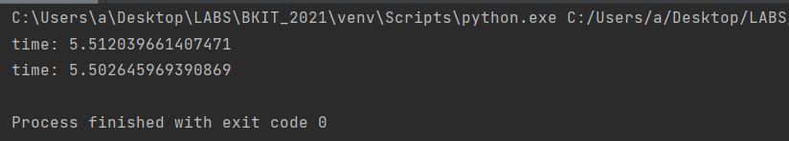

### Задача 7 (файл process_data.py)

* В предыдущих задачах были написаны все требуемые инструменты для работы с данными. Применим их на реальном примере.
* В файле [data_light.json](https://github.com/ugapanyuk/BKIT_2021/blob/main/notebooks/fp/files/data_light.json) содержится фрагмент списка вакансий.
* Структура данных представляет собой список словарей с множеством полей: название работы, место, уровень зарплаты и т.д.
* Необходимо реализовать 4 функции - f1, f2, f3, f4. Каждая функция вызывается, принимая на вход результат работы предыдущей. За счет декоратора @print_result печатается результат, а контекстный менеджер cm_timer_1 выводит время работы цепочки функций.
* Предполагается, что функции f1, f2, f3 будут реализованы в одну строку. В реализации функции f4 может быть до 3 строк.
* Функция f1 должна вывести отсортированный список профессий без повторений (строки в разном регистре считать равными). Сортировка должна игнорировать регистр. Используйте наработки из предыдущих задач.
* Функция f2 должна фильтровать входной массив и возвращать только те элементы, которые начинаются со слова “программист”. Для фильтрации используйте функцию filter.
* Функция f3 должна модифицировать каждый элемент массива, добавив строку “с опытом Python” (все программисты должны быть знакомы с Python). Пример: Программист C# с опытом Python. Для модификации используйте функцию map.
* Функция f4 должна сгенерировать для каждой специальности зарплату от 100 000 до 200 000 рублей и присоединить её к названию специальности. Пример: Программист C# с опытом Python, зарплата 137287 руб. Используйте zip для обработки пары специальность — зарплата.

**Текст программы:**

import json  
import sys  
from print_result import print_result  
from cm_timer import cm_timer1  
from unique import Unique  
from field import field  
from gen_random import gen_random  
  
# Сделаем другие необходимые импорты  
  
path = r'C:\Users\а\Documents\универ\data_light.json'  
  
# Необходимо в переменную path сохранить путь к файлу, который был передан при запуске сценария  
  
with open(path, encoding='utf-8') as f:  
 data = json.load(f)  
  
  
# Далее необходимо реализовать все функции по заданию, заменив `raise NotImplemented`  
# Предполагается, что функции f1, f2, f3 будут реализованы в одну строку  
# В реализации функции f4 может быть до 3 строк  
  
@print_result  
def f1(arg):  
 return sorted(list(Unique(field(arg, 'job-name'), ignore_case=True)), key=str.lower)  
  
  
@print_result  
def f2(arg):  
 return list(filter(lambda string: str.startswith(str.lower(string), 'программист'), arg))  
  
  
@print_result  
def f3(arg):  
 return list(map(lambda s: s + " с опытом python", arg))  
  
  
@print_result  
def f4(arg):  
 return dict(zip(arg, list('зарплата {} руб.'.format(val) for val in gen_random(len(arg), 1000000, 2000000))))  
  
  
if __name__ == '__main__':  
 a=0  
 with cm_timer1():  
 f4(f3(f2(f1(data))))

**Экранные формы с примерами выполнения программы:**

